## Ameba RTL8195AM 更換DAP Firmware

請參考如下操作

1. 按住CON2旁邊的按鈕不放
2. 按一下CON1旁邊的按鈕
3. 放開在第一步按住的按鈕

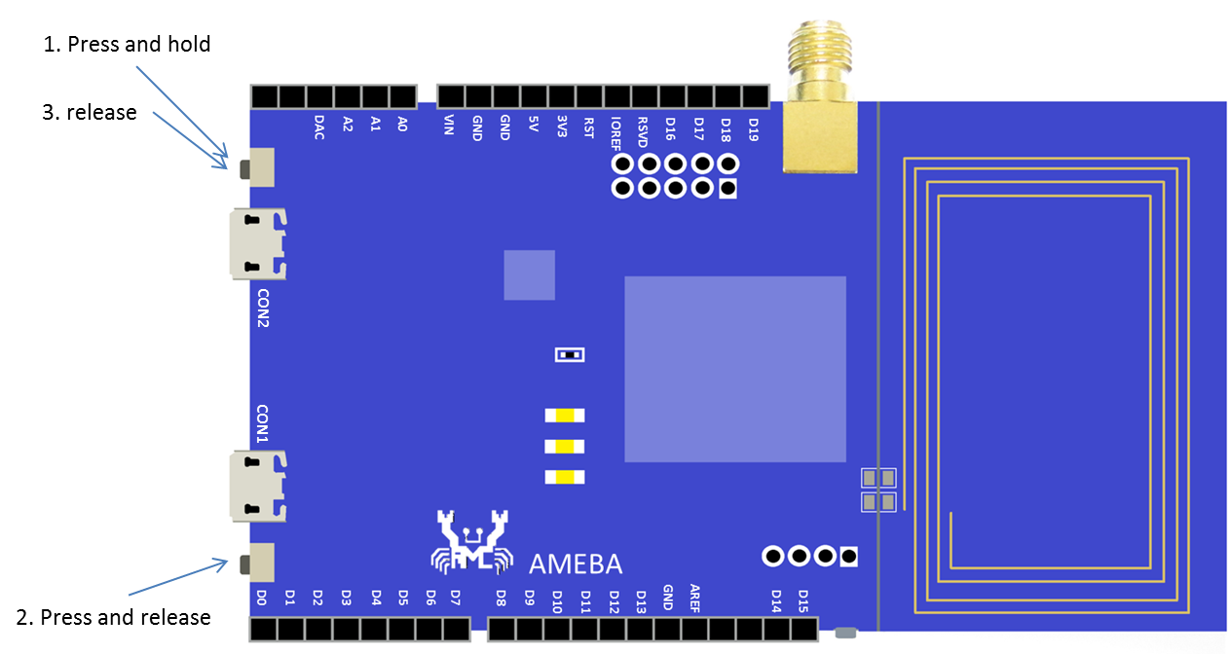

此時會出現一個磁碟槽，上面的標籤為 “CRP DISABLED”

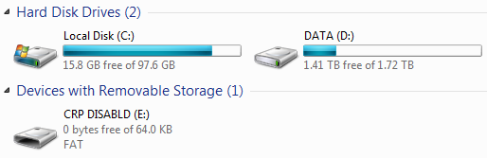

打開這個磁碟，裡面有個檔案 “firmware.bin”，它是目前這片Ameba RTL8195AM使用的DAP firmware

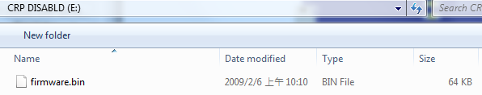

要更換firmware，可以先將這個 firmware.bin 備份起來，然後刪掉，再將新的DAP firmware用檔案複製的方式放進去

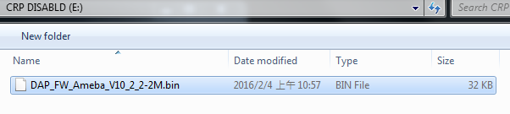

最後將USB重新插拔，新的firmware就生效了。

資料來源：Ameba RTL8195AM 官網：如何更換DAP Firmware?(http://www.amebaiot.com/change-dap-firmware/)